Утверждено на педагогическом совете
МБДОУ «Детский сад общеразвивающего
вида №53»протокол №________________
От_________________________________

Муниципальное бюджетное дошкольное образовательное учреждение
«Детский сад общеразвивающего вида №53»

Программа дополнительного образования
для детей старшего дошкольного возраста

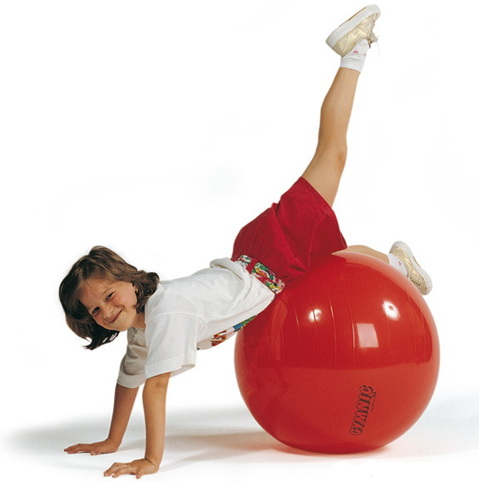

Составила: инструктор по физической культуре
Латышева Анастасия Ивановна

г. Нижнекамск 2014г.

Содержание

Введение………………………………………………….……………..…3
Содержание программы кружка «Фитбол - гимнастика»……………..6
Требования к проведению занятий фитбол - гимнастики………….…12
Перспективное планирование занятий кружка………………………...14
Оценка эффективности занятий фитбол - гимнастикой…………….....22
Список литературы………………..………………………………….…..24
Приложения ………………………………………………………….…..26
Приложения 1. Примерный комплекс упражнений с фитболами…....26
Приложения 2. Примерный комплекс дыхательной гимнастики….....36
Приложения 3. Упражнения для релаксации……………………..…...41
Приложения 4. Гимнастика для пальчиков …………………………...44
Приложения 5. Подвижные игры с фитболами…………………….….48
Приложение 6. Комплексы общеразвивающих упражнений…...……54
Приложение 7. Кинезиологические упражнения……………………...60
Литература………………………………………………………………..66

Введение
Охрана и укрепление здоровья, совершенствование функций организма ребенка и его полноценное физическое развитие являются неотъемлемой частью педагогической работы в дошкольных учреждениях. За последнее время число здоровых детей уменьшилось в пять раз и составляет 10% от общего количества (Горькова Л. Г., Обухова Л. А., 2005). В связи с этим одним из путей в решении проблем оздоровления детей и профилактики различных заболеваний являются занятия фитбол- гимнастикой.
Мячи большого размера - фитболы - появились сравнительно недавно, хотя с древнейших времен в культуре любого народа мяч использовался в качестве развлечения. Фитбол в переводе с английского означает "мяч для опоры", который используется в оздоровительных целях.
В разных странах программы с использованием гимнастических мячей большого размера применяют более 50 лет, в нашей стране - около 8 лет. Программы по фитбол- гимнастике и фитбол-аэробике уникальны по своему воздействию на организм занимающихся и вызывают большой интерес у детей и взрослых.
Упражнения на мячах обладают оздоровительным эффектом, который подтвержден опытом работы специализированных, коррекционных и реабилитационных медицинских центров Европы. За счет вибрации при выполнении упражнений и амортизационной функции мяча улучшаются обмен веществ, кровообращение и микродинамика в межпозвонковых дисках и внутренних органах, что способствует разгрузке позвоночного столба, мобилизации различных его отделов, коррекции лордозов и кифозов.
Упражнения на мячах тренируют вестибулярный аппарат, развивают координацию движений и функцию равновесия, оказывают стимулирующее влияние на обмен веществ организма, активизируют моторно-висцеральные рефлексы.
Упражнения верхом на мяче по своему физиологическому воздействию способствуют лечению таких заболеваний, как остеохондроз, сколиоз, неврастения, астено-невротический синдром и др. Механическая вибрация мяча оказывает воздействие на позвоночник, межпозвонковые диски, суставы и окружающие ткани (Т.С. Овчинникова, А.А. Потапчук, 2003). Практически это единственный вид аэробики, где в выполнение физических упражнений включаются совместно двигательный, вестибулярный, зрительный и тактильный анализаторы, что в геометрической прогрессии усиливает положительный эффект от занятий на фитболах.
Мяч по своим свойствам многофункционален и поэтому может использоваться в комплексах упражнений фитбол-аэробики как предмет, снаряд или опора. Комплексы упражнений на мячах в зависимости от поставленных частных задач и подбора средств могут иметь различную направленность:
- для укрепления мышц рук и плечевого пояса;
- для укрепления мышц брюшного пресса;
- для укрепления мышц спины и таза;
- для укрепления мышц ног и свода стопы;
- для увеличения гибкости и подвижности в суставах;
- для развития функции равновесия и вестибулярного аппарата;
- для формирования осанки;
- для развития ловкости и координации движений;
- для развития танцевальности и музыкальности;
- для расслабления и релаксации как средств профилактики различных заболеваний (опорно-двигательного аппарата, внутренних органов).

Целью работы кружка является повышение уровня физической подготовленности детей и укрепление их здоровья.
В соответствии с этой целью поставлены задачи:
- Развитие двигательных качеств;
- Обучение основным двигательным действиям;
- Развитие и совершенствование координации движений и равновесия;
- Укрепление мышечного корсета, создание навыка правильной осанки;
- Нормализация работы нервной системы, стимуляция нервно-психического развития;
- Улучшение коммуникативной и эмоционально-волевой сферы;
- Развитие мелкой моторики и речи;
Адаптация организма к физической нагрузке.
Занятие кружка проводится два раза в неделю. Занятие подразделяется на 3 части: подготовительную, основную и заключительную. В подготовительной части происходит настрой детей на работу и подготовка организма к основной части тренировки. В основной части происходит максимальная нагрузка на организм, которая должна быть оптимальной для детей. В связи с этим во время занятия должны учитываться возрастные и индивидуальные особенности детей. Заключительная часть способствует улучшению восстановительных процессов и расслаблению организма. Всё занятие проходит под музыкальное сопровождение.

Содержание программы работы кружка
Программа работы кружка «Фитбол - гимнастика» включает в себя четыре этапа.
1-й этап.
Задачи этапа и их реализация.
1. Дать представления о форме и физических свойствах фитбола.
Рекомендуемые упражнения:
- различные прокатывания фитбола по полу, по скамейке, между ориентирами «змейкой», вокруг ориентиров;
- отбивание фитбол двумя руками на месте, в сочетании с различными видами ходьбы;
- передача фитбола друг другу, броски фитбола;
- игры с фитболом: «Догони мяч», «Попади мячом в цель», «Вышибалы», «Докати мяч» (варианты: толкай ладонями; толкай развернутой ступней).
2. Обучить правильной посадке на фитболе.
Рекомендуемые упражнения:
- сидя на фитболе у твердой опоры, проверить правильность постановки стоп (стопы должны быть прижаты к полу и параллельны друг другу);
- сидя на фитболе, в медленном темпе выполнять упражнения для плечевого пояса.
Например:
а) повороты головы вправо-влево;
б) поочередное поднимание рук вперед-вверх и в сторону;
в) поднимание и опускание плеч;
г) скольжение руками по поверхности фитбола;
д) сгибание руки к плечам, сжав кисти в кулаки, руки в стороны;
е) по сигналу встать, обежать вокруг мяча, придерживая его рукой.
3. Учить базовым положениям при выполнении упражнений в партере (сидя, лежа, в приседе).
Рекомендуемые упражнения:
• Сидя в полуприседе на носках лицом к фитболу, прямые руки на фитболе, колени в стороны, спина прямая.
Выполняем из положения стоя лицом к мячу: 1-2 присели, проверили положение; 3-4 встали, руки в стороны. По сигналу все разбежались врассыпную и бегают между фитболами, по другому сигналу подбежали к своим фитболам и присели.
Это положение можно принимать парами у одного фитбола лицом друг к другу.
• Исходное положение - упор стоя на коленях лицом к фитболу, руки на фитболе;
- присесть на пятки, фитбол прижать к коленям;
- вернуться в исходное положение.
- Исходное положение - лежа на спине на полу, прямые ноги на фитболе, опора на пятки. Покачивать фитбол ногами вправо-влево, руки вдоль туловища. Это упражнение можно делать парами с одним фитболом, располагаясь зеркально.
- Исходное положение - лежа на спине на полу, ноги прямые на фитболе. Приподнимать таз от пола. Можно выполнять одновременно парами, располагаясь зеркально.
- Исходное положение - лежа на спине на полу, ступни ног на фитболе. Делать маленькие шаги по поверхности фитбола вперед-назад.
- Переходы из положения упор сидя, фитбол на прямых ногах, прокатывая фитбол к груди, лечь на спину. Аналогичным способом вернуться в исходное положение.
- Исходное положение - лежа на спине на полу, ногами обхватить фитбол. Согнуть колени и сжать фитбол. Можно выполнить поочередно вдвоем. То же в положении сидя.
- Исходное положение - лежа на спине на полу, согнутые в коленях ноги лежат на фитболе, руки за головой. Поднять верхнюю часть туловища к коленям. Можно выполнять одновременно вдвоем.
- Исходное положение — лежа на спине на полу, прямые ноги вместе, руки вытянуты за головой, фитбол в руках. Передавать фитбол из рук в ноги и наоборот.
- Стоя на коленях на полу лицом к фитболу, разгибая ноги, сделать перекат в положение на живот на фитболе. Ноги и руки упираются в пол. Это упражнение лучше начинать с фитбола, диаметр которого на один размер меньше необходимого для занимающихся.
- Лежа на спине на полу, согнутые в коленях ноги лежат на фитболе. Напрягая мышцы ног, прижать фитбол к ягодицам.
Организационно-методические указания.
Структура занятий на этом этапе включает в себя традиционную разминку с различными видами ходьбы, бега, упражнениями для рук, туловища, ног, комплексы ритмической гимнастики, 5—6 упражнений с фитболом, игровые упражнения в виде эстафет, упражнения на растягивание и расслабление мышц без фитбола.
Занимающиеся с фитболами должны находиться на расстоянии 1—1,5 м друг от друга и от различных выступающих предметов в зале.
Темп и продолжительность упражнений индивидуальны.
2-й этап.
Задачи этапа и их реализация:
1. Научить сохранению правильной осанки при выполнении упражнений для рук и ног в сочетании с покачиваниями на фитболе.
Рекомендуемые упражнения:
- самостоятельно покачиваться на фитболе с опробованием установки: пятки давят на пол, спина прямая, через затылок и позвоночник фитбол как бы проходит «стержнем», выравнивающим корпус спины;
- в среднем темпе выполнять движения руками: в стороны, вверх, вперед, вниз; выполнять прямыми руками круговое вращение в лучезапястных, локтевых и плечевых суставах. Подобные движения должны вызывать самопроизвольное покачивание на фитболе. Необходимо следить за постоянным сохранением контакта с поверхностью фитбола.
- Сидя на фитболе, выполнить следующие упражнения:
- ходьбу на месте, не отрывая носков;
- ходьбу, высоко поднимая колени;
- из положения ступни вместе, раздвинуть пятки в стороны и вернуться в исходное положение;
- приставной шаг в сторону:
- из положения сидя ноги врозь перейти в положение ноги скрестно.
2. Научить сохранению правильной осанки при уменьшении площади опоры (тренировка равновесия и координации).
Рекомендуемые упражнения:
- поочередно выставлять ноги на пятку, вперед, в сторону, руки на фитболе;
- поочередно выставлять ноги вперед, в сторону, на носок;
- то же упражнение с различными положениями рук: одна вперед, другая вверх; одна за голову, другая в сторону.
3. Обучить ребенка упражнениям на сохранение равновесия с различными положениями на фитболе.
Рекомендуемые упражнения:
- наклониться вперед, ноги врозь;
- наклониться вперед к выставленной ноге, вперед с различными положениями рук;
- наклониться в стороны поочередно, сидя на фитболе: ноги стоят на полу, руки на поясе, руки за головой, руки в стороны;
- наклониться поочередно в разные стороны к выставленной в сторону ноге с различными положениями рук;
• сохранить правильную осанку и удержать равновесие в фазных положениях: руки в стороны, одна нога вперед; поднять руки вверх; согнуть в локтях- выполнить круговые движения руками;
• сидя на фитболе, в медленном темпе сделать несколько шагов вперед и лечь спиной на фитбол, сохраняя прямой угол между голенью и бедром, пятки должны быть на полу, руки придерживают фитбол сбоку. Переступая ногами, вернуться в исходное положение.
- Исходное положение - лежа на фитболе, руки в упоре на полу. Сделать несколько шагов руками вперед и назад. Затылок, шея, спина должны быть на прямой линии.
- Исходное положение — лежа на животе на фитболе, ноги полусогнуты в «стартовом» положении на полу. Согнуть руки в локтях, ладонями вперед («крылышки»). Голову не поднимать.
- Исходное положение — лежа на животе на фитболе, руки на полу, ноги в «стартовом» положении. Поочередно поднимать ноги до горизонтали, руки должны быть согнуты, плечи - над кистями.
- В том же исходном положении поднимать поочередно ноги, сгибая в коленях.
- Исходное положение — лежа на спине на полу, прямые ноги на фитболе. Выполнять поочередно махи прямой ногой вверх.
- Исходное положение - лежа на спине на полу, руки вдоль туловища, ноги стопами опираются на фитбол. Поочередные махи согнутой ногой.
- Выполнить два предыдущих упражнения из исходного положения — руки за голову.
4. Научить выполнению упражнений в расслаблении мышц на фитболе.
Рекомендуемые упражнения:
- сидя на полу с согнутыми ногами боком к фитболу, облокотиться на фитбол, придерживая руками, расслабить мышцы шеи, спины, положить голову на фитбол и в таком положении покачаться;
- сидя на полу спиной к фитболу, придерживая его сзади руками, расслабить мышцы шеи и спины, положить голову на фитбол и покачиваться влево - вправо.
Организационно-методические указания.
При выполнении упражнений в сочетании с колебательными покачиваниями на фитболе необходимо контролировать постоянный контакте поверхностью фитбола.
Структура занятий сохраняется, но увеличивается объем упражнений на фитболе. Можно использовать музыкально-ритмические композиции с различными перестроениями.
3-й этап.
Задачи этапа и их реализация:
1. Научить выполнению комплекса общеразвивающих упражнений с использованием фитбола в едином для всей группы темпе.
Рекомендуемые упражнения:
комплексы общеразвивающих упражнений в соответствии с возрастными требованиями к занимающимся.
2. Научить выполнению упражнений на растягивание с использованием фитбола.
Рекомендуемые упражнения:
- стоя в упоре на одном колене, боком к мячу, другая нога выпрямлена и опирается на мяч ступней, выполнять медленные пружинистые покачивания;
- то же упражнение выполнять, сгибая руки;
- стоя на одном колене, спиной к фитболу, другое колено -на мяче, руки на полу. Выполнить несколько пружинистых движений назад;
- лежа спиной на фитболе, руки в стороны, угол между голенью и бедром 90°, точка контакта с мячом - на средней линии , лопаток;
- исходное положение — то же, при «накате» на фитбол дальнюю руку поднять вверх;
- исходное положение - то же, выполнять одновременно одноименной рукой и ногой.
4-й этап.
Задача этапа и ее реализация:
1. Совершенствовать качество выполнения упражнений в равновесии.
Рекомендуемые упражнения:
- Исходное положение — в упоре лежа на животе на фитболе. Сгибая ноги, прокатить фитбол к груди.
- Исходное положение - то же, но опора на фитбол одной ногой.
- Лицом к фитболу, стоя на коленях, перейти в положение лежа на животе, руки в упоре, одна нога согнута.
- Аналогичное упражнение, но опора на фитбол коленом согнутой ноги, другая выпрямлена вверх.
- Лежа спиной на фитболе, руки на полу, одна нога вверх.
- Исходное положение - то же, ноги вверх.
- Лежа на животе на фитболе, поворот на спину.
- Стоя правым боком к фитболу, шаг правой через фитбол, прокат на фитболе и затем приставить левую, встать левым боком к фитболу.
- Сидя на фитболе, ноги вместе, небольшой наклон влево, прокат вправо на фитболе, встать, фитбол слева. То же, прокат влево на фитболе.
- Лежа на животе на фитболе, в упоре на полу, повороты в стороны. Точка контакта с фитболом постепенно удаляется от опоры на пол.
- То же упражнение, но опора на фитбол одной ногой.
- Лежа на спине на полу, ноги на фитболе, поднимая таз от пола, сгибая ноги, подкатить фитбол к ягодицам, вернуться в исходное положение.
- То же упражнение с опорой на фитбол одной ногой.
Требования к проведению занятий и последовательность обучения упражнениям на фитболах
На занятиях фитбол - гимнастикой существует ряд определенных правил, без знаний которых выполнение упражнений на мячах не принесут должного оздоровительного эффекта.
- В целях профилактики травматизма, заниматься на фитболе следует на ковровом покрытии и с дистанцией 1,5 -2 м. друг от друга, в удобной обуви на нескользящей подошве.
- Мяч должен быть подобран согласно росту занимающихся. Для детей диаметр мяча составляет примерно 45 -55 см. Ребенку следует сесть на надутый мяч и обратить внимание на положение бёдер по отношению к голени. Угол между ними может быть только 90° или чуть больше. Острый угол в коленных суставах создаёт дополнительную нагрузку на связки и ухудшает отток венозной крови. Так, например, для детей 3-5 лет диаметр мяча составляет 45 см., от 6 до 10 лет- 55 см., для детей, имеющих рост 150 -165 см. диаметр мяча равен 65 см.
3. На занятия следует одевать удобную одежду, без кнопок, крючков, молний, а также избегать соприкосновения мяча с острыми и режущими поверхностями и предметами, для предотвращения опасности повреждения мяча.
4. Для занятий фитбол- аэробикой мяч накачивают до упругого состояния. Однако на первых занятиях для большей уверенности занимающихся и комфортности обучения, а также при специальных упражнениях лечебно-профилактической направленности следует использовать менее упруго накачанные мячи.
5. Осанка сидя на мяче должна сохраняться правильной: спина прямая, подбородок приподнят, живот втянут, плечи развёрнуты, ноги согнуты врозь (три точки опоры- ноги, таз) стопы параллельны и прижаты к полу, носки могут быть разведены чуть в стороны, колени направлены на носки, голени в вертикальном положении, между бедром и голенью угол 90е или чуть больше. Руки опущены вниз, пальцы придерживают мяч.
- Необходимо научить ребёнка приёмам самостраховки на занятиях фитбол - гимнастики.
- Упражнения на занятиях должны быть доступными, разнообразными и интересными. Занимающиеся не должны испытывать чувство физического дискомфорта или болевых ощущений при их выполнении.
- При выполнении подскоков на мяче необходимо следить за осанкой детей. Нельзя совмещать подпрыгивание со сгибанием, скручиванием или поворотами туловища.
- Выполняя упражнения лёжа на мяче (на спине или животе), контролировать, чтобы голова и позвоночник составляли прямую линию и дыхание не задерживалось.
- Физическую нагрузку необходимо строго дозировать в соответствии с возрастными особенностями занимающихся. На занятиях обязательно осуществлять врачебный и педагогический контроль.
- Обучение упражнениям должно быть последовательным и постепенным «от простого к сложному». На первых занятиях следует придерживаться определенной последовательности (этапам) решения образовательных задач
- При выполнении упражнений и следует строго придерживаться техники их выполнения. В комплексы упражнений не включать запрещенные элементы. К ним относятся: круговые движения головой, наклоны головы назад, резкие скручивающие движения, отрывание таза от мяча во время выполнения пружинных движений на нем, опора о мяч руками при некоторых ОРУ и различных переходах из одних исходных положений в другие и др .
- Мячи хранятся в специально установленном месте, вдали от источников тепла (батарей) и воздействия прямых солнечных лучей.
Перспективное планирование занятий фитбол – гимнастики
Октябрь
Задачи:
- Дать представление о форме и физических свойствах фитбола.
- Разучить правильную посадку на фитболе.
- Ознакомить с правилами техники безопасности выполнения упражнений на фитболе.
- Формировать и закреплять навык правильной осанки.
- Воспитывать дружеское взаимоотношение между детьми.
Неделя 1  Беседа «Мой веселый, звонкий мяч»  Прокатывание фитбола по полу между предметами «змейкой», до ориентира, вокруг ориентиров.  Беседа «Требования к проведению занятий с фитболами и профилактика травматизма».  П/и «Догони мяч»  Дыхательная гимнастика «Послушаем свое дыхание» (Приложение 2)  Релаксация «Вибрация» (Приложение) | Неделя 2  Разминка. Ходьба на носках, на пятках, с высоким подниманием колен. Бег. Подскоки и прыжки на двух ногах с продвижением вперед.  ОРУ с малым мячом.  ОВД – выполнение правильной посадки на мяче.  П/и “Гусеница”  Дыхательная гимнастика «Дышим тихо, спокойно» (Приложение 2)  Релаксация «Вибрация» (Приложение)
Неделя 3  Разминка. Ходьба на носках , на пятках, с высоким подниманием колен. Бег. Подскоки и прыжки на двух ногах с продвижением вперед.  ОРУ без предметов.  ОВД 1 упражнение сидя на фитболе у твердой опоры, проверить правильность постановки стоп (д.б прижаты к полу и параллельны друг другу); 2 упражнение – сидя на фитболе, в медленном темпе выполнять упражнения для плечевого пояса  П/и “Паровозик”  Дыхательная гимнастика «Подыши одной ноздрёй» (Приложение 2)  Релаксация «Вибрация» (Приложение ) | Неделя 4  Разминка. Ходьба на носках , на пятках, с высоким подниманием колен. Бег. Подскоки и прыжки на двух ногах с продвижением вперед.  ОРУ с фитболом.  П/и «Паровозик»  П/и «Докати мяч»  П/и «Гусеница»  Дыхательная гимнастика «Воздушный шар» (Приложение 2)  Релаксация «Вибрация» (Приложение)
Количество часов-4

Ноябрь
Задачи:
- Учить базовым положениям при выполнении упражнений в партере (сидя, лежа, в приседе).
- Ознакомить с приемами самостраховки.
- Формировать опорно-двигательный аппарат и закреплять навык правильной осанки.
- Вызывать и поддерживать интерес к двигательной деятельности.

Неделя 1  Разминка. Ходьба. Бег.  ОРУ с гимнастическими палками  ОВД 1.Сидя в полуприседе на носках лицом к фитболу, прямые руки на фитболе, колени в стороны, спина прямая.  Выполняем из положения стоя лицом к мячу: 1-2 присели, проверили положение; 3-4 встали, руки в стороны. По сигналу все разбежались врассыпную и бегают между фитболами, по другому сигналу подбежали к своим фитболам и присели.  2. И.п. - упор стоя на коленях лицом к фитболу, руки на фитболе;  - присесть на пятки, фитбол прижать к коленям; вернуться в и.п.  П/и «Догони мяч»  Дыхательная гимнастика «Дышим тихо, спокойно и плавно» (Приложение 2)  Релаксация «Цветок» (Приложение ) | Неделя 2  Разминка. Ходьба. Бег.  ОРУ с кольцами  ОВД 1.Исходное положение - лежа на спине на полу, прямые ноги на фитболе, опора на пятки. Покачивать фитбол ногами вправо-влево, руки вдоль туловища. Это упражнение можно делать парами с одним фитболом, располагаясь зеркально.  2.Исходное положение - лежа на спине на полу, ноги прямые на фитболе. Приподнимать таз от пола. Можно выполнять одновременно парами, располагаясь зеркально.  3. Исходное положение - лежа на спине на полу, ступни ног на фитболе. Делать маленькие шаги по поверхности фитбол а вперед-назад.  П/и “Быстрый и ловкий”  Дыхательная гимнастика «Дышим тихо, спокойно и плавно» (Приложение 2)  Релаксация «Цветок» (Приложение )
Неделя 3  Разминка. Ходьба. Бег.  Ритмический танец «Делайте зарядку»  ОВД 1. Переходы из положения упор сидя, фитбол на прямых ногах, прокатывая фитбол к груди, лечь на спину. Аналогичным способом вернуться в исходное положение. 2.Исходное положение – лежа на спине на полу, ногами обхватить фитбол. Согнуть колени и сжать фитбол. 3. Исходное положение – лежа на спине на полу, согнутые в коленях ноги лежат на фитболе, руки за головой. Поднять верхнюю часть туловища к коленям.  П/и“Быстрый и ловкий”  Дыхательная гимнастика «Дышим тихо, спокойно и плавно» (Приложение 2)  Релаксация «Цветок» (Приложение ) | Неделя 4  Разминка. Ходьба. Бег.  ОРУ с малым мячом  ОВД 1.Исходное положение — лежа на спине на полу, прямые ноги на фитболе. Выполнять поочередно махи прямой ногой вверх. 2. Исходное положение - лежа на спине на полу, руки вдоль туловища, ноги стопами опираются на фитбол. Поочередные махи согнутой ногой.  - Выполнить два предыдущих упражнения из исходного положения — руки за голову.  П/и «Веселые зайчата»  Дыхательная гимнастика «Воздушный шар в грудной клетке» (Приложение 2)  Релаксация «Здравствуй, солнце!» (Приложение 3)
Количество часов-4
Декабрь
Задачи:
- Научить сохранению правильной осанки при выполнении упражнений для рук и ног в сочетании с покачиваниями на фитболе.
- Обеспечивать осознанное овладение движениями, развивать самоконтроль и самооценку при выполнении упражнений.
- Побуждать к проявлению настойчивости при достижении конечного результата, стремления к качественному выполнению движений.
- Воспитывать доброжелательные отношения со сверстниками в совместной двигательной деятельности.
Неделя 1  Разминка. Ходьба на носках, ходьба «Муравьишки», «Обезьянки» с высоким подниманием колен. Бег. Подскоки и прыжки на двух ногах.  ОРУ с гимн. палками  ОВД 1. Самостоятельно покачиваться на фитболе с опробованием установки: пятки давят на пол, спина прямая, через затылок и позвоночник фитбол как бы проходит «стержнем», выравнивающим корпус спины;2. В среднем темпе выполнять движения руками: в стороны, вверх, вперед, вниз; выполнять прямыми руками круговое вращение в лучезапястных, локтевых и плечевых суставах. Необходимо следить за постоянным сохранением контакта с поверхностью фитбола.  П/и «Бусинки»  Дыхательная гимнастика «Ушки» (Приложение 2)  Релаксация «Земля» (Приложение 3) | Неделя 2  Разминка Ходьба, бег, прыжки с продвижением вперед.  ОРУ на фитболе  ОВД 1.Сидя на фитболе в среднем темпе выполнять движения руками: в стороны, вверх, вперед, вниз; выполнять прямыми руками круговое вращение в лучезапястных, локтевых и плечевых суставах. Подобные движения должны вызывать самопроизвольное покачивание на фитболе. 2.Сидя на фитболе, выполнить следующие упражнения:  - ходьбу на месте, не отрывая носков;  - ходьбу, высоко поднимая колени;  - из положения ступни вместе, раздвинуть пятки в стороны и вернуться в исходное положение;  П/и «Аист»  Дыхательная гимнастика «Радуга, обними меня» (Приложение )  Релаксация «Земля» (Приложение 3)
Неделя 3  Разминка. Ходьба. Бег.  Ритмический танец «Ковбои»  ОВД 1.Сидя на фитболе, выполнить следующие упражнения:-из положения ступни вместе, раздвинуть пятки в стороны и вернуться в исходное положение;  - приставной шаг в сторону:  - из положения сидя ноги врозь перейти в положение ноги скрестно.  2.Стоя на коленях на полу лицом к фитболу, разгибая ноги, сделать перекат в положение на живот на фитболе. Ноги и руки упираются в пол.  П/и «Птички в гнездышках»  Дыхательная гимнастика «Насос» | Неделя 4  Разминка. Ходьба на носках, ходьба «Муравьишки», «Обезьянки» с высоким подниманием колен. Бег.  ОРУ с гимнастическими палками  ОВД 1. Самостоятельно покачиваться на фитболе в положении лежа на животе. 2. Сидя на фитболе, выполнить следующие упражнения:  - ходьбу на месте, не отрывая носков;  - приставной шаг в сторону:  - из положения сидя ноги врозь перейти в положение ноги скрестно.  П/и на фитболах «Ловишки для Смешариков»  Дыхательная гимнастика «Ушки»  Релаксация «Земля»
Количество часов-4
Январь

Задачи:
1. Научить сохранению осанки при уменьшении площади опоры.
2. Обучать упражнениям на сохранение равновесия с различными положениями на фитболе.
3. Тренировать чувство равновесия и координацию движения.
4. Укреплять мышечный корсет, формировать навык правильной осанки.
5.Формировать элементарные умения самоорганизации в двигательной деятельности
Неделя 1  Разминка Ходьба, бег.  ОРУ без предметов  ОВД сидя на фитболе: а) поочередно выставлять ноги на пятку, вперед, в сторону, руки на фитболе;  б) поочередно выставлять ноги вперед, в сторону, на носок;  в) то же упражнение с различными положениями рук: одна вперед, другая вверх; одна за голову, другая в сторону. 2. сохранить правильную осанку и удержать равновесие в фазных положениях: руки в стороны, одна нога вперед; поднять руки вверх; согнуть в локтях- выполнить круговые движения руками;  П/и «Веселые зайчата»  Дыхательная гимнастика «Воздушный шар» (Приложение 2)  Релаксация «Здравствуй, солнце!» (Приложение 3) | Неделя 2  Разминка Ходьба. Бег.  ОРУ с гимнастическими палками  ОВД 1. Упражнение сидя на фитболе: наклониться вперед, ноги врозь; наклониться вперед к выставленной ноге, вперед с различными положениями рук; наклониться в стороны поочередно, сидя на фитболе;наклониться поочередно в разные стороны к выставленной в сторону ноге с различными положениями рук; 2. сидя на фитболе, в медленном темпе сделать несколько шагов вперед и лечь спиной на фитбол, сохраняя прямой угол между голенью и бедром, пятки должны быть на полу, руки придерживают фитбол сбоку. Переступая ногами, вернуться в исходное положение.  Дыхательная гимнастика «Воздушный шар» (Приложение 2)  Релаксация «Здравствуй, солнце!»
Неделя 3

Разминка Ходьба, бег, прыжки с продвижением вперед.
ОРУ без предметов
ОВД 1. И.п. - лежа на фитболе, руки в упоре на полу. Сделать несколько шагов руками вперед и назад. Затылок, шея, спина должны быть на прямой линии. 2.Исходное положение — лежа на животе на фитболе, ноги полусогнуты в «стартовом» положении на полу. Согнуть руки в локтях, ладонями вперед («крылышки»). Голову не поднимать. 3. И.п. — лежа на животе на фитболе, руки на полу, ноги в «стартовом» положении. Поочередно поднимать ноги до горизонтали, руки должны быть согнуты, плечи - над кистями.
Дыхательная гимнастика «Воздушный шар в грудной клетке» (Приложение 2)
Релаксация «Здравствуй, солнце!»
Количество часов-3

Февраль
Задачи:
- Научить выполнению упражнений в расслаблении мышц на фитболе.
- Формировать опорно-двигательный аппарат и закреплять навык правильной осанки.
- Обеспечивать осознанное овладение движениями, развивать самоконтроль и самооценку при выполнении упражнений
- Тренировать чувство равновесия и координацию движения

Неделя 1  Разминка Ходьба, бег.  ОРУ на фитболе  ОВД 1. И.п. - сидя на полу с согнутыми ногами боком к фитболу, облокотиться на фитбол, придерживая руками, расслабить мышцы шеи, спины, положить голову на фитбол и в таком положении покачаться;  2.Сидя на полу спиной к фитболу, придерживая его сзади руками, расслабить мышцы шеи и спины, положить голову на фитбол и покачиваться влево-вправо.  П/и «Веселые зайчата»  Дыхательная гимнастика «Дышим тихо, спокойно, плавно» (Приложение 2)  Пальчиковая гимнастика «Гроза» (Приложение 4) | Неделя 2  Разминка Ходьба и бег между кубиками, с высоким подниманием колен.  ОРУ на скамейке  ОВД 1.И.п. лежа на спине на полу, ноги на фитболе, приподнять таз(держать)  2. И.п. лежа на спине на полу, ноги на фитболе, приподнять голову и плечи, руки на затылок  П/и Эстафета на фитболе  П/и «Быстрый и ловкий»  П/и «Паровозик» 2 команды  Дыхательная гимнастика (Приложение 2)  Пальчиковая гимнастика «Домик» (Приложение 4)
Неделя 3  Разминка. Ходьба. Бег.  Ритмический танец «Ковбои»  ОВД 1. Переходы из положения упор сидя, фитбол на прямых ногах, прокатывая фитбол к груди, лечь на спину. Аналогичным способом вернуться в исходное положение. 2.Исходное положение - лежа на спине на полу, ногами обхватить фитбол. Согнуть колени и сжать фитбол. 3. Исходное положение - лежа на спине на полу, согнутые в коленях ноги лежат на фитболе, руки за головой. Поднять верхнюю часть туловища к коленям.  П/и“Быстрый и ловкий”  Дыхательная гимнастика «Дышим тихо, спокойно и плавно» (Приложение 2)  Релаксация «Цветок» (Приложение) | Неделя 4  Разминка. Ходьба. Бег.  ОРУ с мячом  ОВД 1.Исходное положение — лежа на спине на полу, прямые ноги вместе, руки вытянуты за головой, фитбол в руках. Передавать фитбол из рук в ноги и наоборот. 2.Стоя на коленях на полу лицом к фитболу, разгибая ноги, сделать перекат в положение на живот на фитболе. Ноги и руки упираются в пол. 3.Лежа на спине на полу, согнутые в коленях ноги лежат на фитболе. Напрягая мышцы ног, прижать фитбол к ягодицам.  П/и “Паровозик”  Дыхательная гимнастика «Дышим тихо, спокойно и плавно» (Приложение 2)  Релаксация «Цветок» (Приложение)
Количество часов-4

Март
Задачи:
- Совершенствовать качество выполнения упражнений в равновесии.
- Совершенствовать навык выполнения комплекса общеразвивающих упражнений с использованием фитбола в едином для всей группы темпе.
- Формировать опорно-двигательный аппарат и закреплять навык правильной осанки.
- Воспитывать доброжелательные отношения со сверстниками в совместной двигательной деятельности.

Неделя 1  Разминка Ходьба на носках, на пятках, с высоким подниманием колен. Бег. Подскоки и  прыжки на двух ногах с продвижением вперед  ОРУ с гимн. палками  ОВД 1.И.п. лежа на спине в упоре руками сзади, фитбол между ногами, скользя левой ногой по фитболу, перенести её вправо и наоборот  2. И.п. лежа на животе на фитболе, руки в упоре на полу, поочередное поднимание прямых ног.  3. И.п. лежа на фитболе на животе, с упором руками и ногами на полу поочередные мхи ног, согнутых в коленных суставах.  Дыхательная гимнастика «Ветер» (Приложение 2)  Пальчиковая гимнастика «Барашки» (Приложение 4) | Неделя 2  Разминка Ходьба на носках, ходьба «Муравьишки», «Обезьянки» с высоким подниманием колен. Бег. Подскоки и прыжки .  ОРУ с малым мячом  ОВД 1. И.п. упора стоя на коленях, руки на фитболе, переход в положение лежа на фитболе с упором рукам на полу.2. И.п. лежа на фитболе на животе переход, прокатываясь по фитболу, в упор руками на полу, ноги, согнутые в коленях, на фитболе.3. И.п. лежа на фитболе на спине, опустить голову и руки; упр. на расслабление  Дыхательная гимнастика «Ветер» (Приложение 2)  Самомассаж «Ежики»
Неделя 3  Разминка Ходьба, бег.  ОРУ без предметов  ОВД 1.И.п. лежа на фитболе на животе, упор руками на полу, ногами подкатить фитбол к груди, опираясь на фитбол согнутой в коленном суставе ногой.2.Из коленно-кистевого положения мах ногой в сторону с опорой на фитбол.3. И.п.лежа на фитболе на боку, одна нога в упоре на колене, переход в положение лежа на боку с выпрямленными ногами  Дыхательная гимнастика «Ветер» (Приложение )  Пальчиковая гимнастика «Капитан»(Приложение 4) | Неделя 4  Разминка Ходьба, бег.  Ритмический танец «Делайте зарядку»  ОВД 1.Отжимание в упоре руками на фитболе, ноги на полу 2. Упор руками сзади на фитболе, не касаясь ягодиц, ноги на полу  П/и «Необычный паровоз»  Дыхательная гимнастика «Насос» (Приложение)
Количество часов-4

Апрель
Задачи:
- Учить детей расслаблять и восстанавливать организм после физической нагрузки; регулировать процесс дыхания.
- Формировать и укреплять навык правильной осанки
- Совершенствовать качество выполнения ОРУ с обручем и гимнастическими палками
- Тренировать и укреплять мышцы спины и брюшного пресса

Неделя 1  Разминка Ходьба на пятках, на носках, с перекатом с пятки на носок, руки на поясе. Бег на носочках  ОРУ с обручем  ОВД 1.И.п лежа на спине на полу, ноги на фитболе, приподнять таз, с поочередным махом левой и правой ногой вверх 2.Лежа на спине на полу, ноги согнуты в коленных суставах, стопы на фитболе-обхватить фитбол стопами и приподнять вверх.  П.и Быстрая лягушка  Релаксация «Лотос» (Прил.№ 3 ) | Неделя 2  Разминка Ходьба на носках, на пятках, с высоким подниманием колен. Бег.  ОРУ с гимнастическими палками  ОВД 1.И.п. лежа на спине в упоре руками сзади, фитбол между ногами, скользя левой ногой по фитболу, перенести её вправо и наоборот. 2. И.п. лежа на животе на фитболе, руки в упоре на полу, поочередное поднимание прямых ног.  П.и. «Мыльные пузыри»  Релаксация «Малыш» (прил.№3 )
Неделя 3  Разминка Ходьба, легкий бег змейкой, боковой галоп.  ОРУ Кинезиологическая гимнастика  ОВД 1.И.п. лежа на фитболе на животе. С упором руками и ногами на полу поочередные махи ног, согнутых в коленных суставах. 2.И.п. упор стоя на коленях, руки на фитболе, переход в положение лежа на фитболе с упором руками на полу.  П.и. «На лошадке, Зорьке»  Релаксация «Бабочка» (прил.№3 ) | Неделя 4  Разминка  ОРУ Кинезиологическая гимнастика  ОВД 1.И.п.лежа на фитболе на животе переход, прокатываясь по фитболу, в упор руками на полу, ноги, согнутые в коленях, на фитболе.2.И.п. лежа на фитболе на спине, опустить голову и руки; упр. на расслабление.  П.и. «Одуванчик»  Релаксация «Черепашка» (прил.№3 )

Количество часов-4

Май
Задачи:
- Учить правильно держать корпус во время упражнений из коленно-кистевого положения
- Формировать и укреплять навык правильной осанки
- Совершенствовать качество выполнения упражнений в равновесии
- Укреплять мышцы тазового дна и брюшного пресса

Неделя 1  Разминка Ходьба, бег с остановкой по сигналу.  ОРУ на фитболах  ОВД 1.И.п лежа на фитболе на животе, упор руками на полу, ногами подкатить фитбол к груди, опираясь на фитбол согнутой в коленном суставе ногой. 2.Из коленно-кистевого положения мах ногой в сторону с опорой на фитбол.  Дыхательная гимнастика «Воздушный шар»  Релаксация «Здравствуй солнце» | Неделя 2  Разминка Ходьба на носках, широким шагом, семенящим шагом. Бег со сменой направления.  ОРУ на фитболах  ОВД 1.И.п. лежа на фитболе на боку, одна нога в упоре на колене, переход в положение лежа на боку с выпрямленными ногами 2.И.п. в упоре руками на фитболе, ноги на полу-отжимание. 3. Упор руками сзади на фитболе, не касаясь ягодиц  Дыхательная гимнастика «Ёжик»  Релаксация
Неделя 3  Разминка Ходьба через мячи, на носках между мячами, прыжки на одной ноге между мячами. Бег.  ОРУ на гимнастической скамейке  ОВД 1.И.п стоя в коленно-кистевом положении. Одна нога отведена в сторону и лежит на фитболе. Откатить фитбол от себя и вернуться в исходное положение.2.Выпад вперед, фитбол сбоку для опоры одной руки на предплечье; то же с другой стороны.  Дыхательная гимнастика «Инопланетяне»  Пальчиковая гимнастика «Домик» | Неделя 4  Занятие №1  Разминка Ходьба по диагонали, в полуприсяде, по внешней и внутренней стороне стопы. Бег с захлестыванием голени, врассыпную.  ОРУ с кольцом (Кольцеброс)  ОВД 1.И.п. лежа на спине, одна нога в упоре стопой на фитболе, другая нога зафиксирована на колене. Откатить фитбол от себя и вернуться в исходное положение.2. И.п. лежа на спине, фитбол в руках над головой. Перейти в положение сидя, перекатывая фитбол по груди. Животу и ногам, затем вернуться в исходное положение.  Дыхательная гимнастика «Подыши одной ноздрёй»  Пальчиковая гимнастика «Моя семья»  Занятие №2  Музыкально - спортивный праздник с участием родителей «Мой друг - ФИТБОЛ»

Общее количество часов в течении года-35
Два занятия в неделю.
Оценка эффективности занятий фитбол - гимнастикой

Для оценки эффективности оздоровительного курса занятий необходимо составить карту индивидуального психомоторного развития ребенка и групповой динамики проведенных оздоровительных мероприятий.
Для того чтобы оптимизировать коррекционный процесс и решить задачу оздоровления, необходимо произвести тщательный анализ занимающейся группы детей по физическому развитию, нервно-психическому статусу, по состоянию их опорно-двигательного аппарата в начале курса занятий и в его конце, констатируя произошедшие изменения. Эти данные оформляются в сводную таблицу. Особенно важно для детей с речевыми нарушениями определить уровень психомоторного развития.
Для оценки психомоторного развития дошкольников в практике детских образовательных учреждений используются следующие диагностические методики Н. О. Озерецкого и Н. И. Гуревич. Они просты в применении, информативны по содержанию и статистически достоверны. Критерии оценки выполнения:
- 3 балла — правильное выполнение движений, навык сформирован и автоматизирован;
- 2 балла — неправильное выполнение после третьего движения, есть отдельные изолированные движения, но навык не автоматизирован.
- 1 балл — ребенок не может выполнить задание уже на втором движении;
- 0 баллов — отказ от выполнения движения.
Задания для детей 4-5 лет
А — пятка правой (левой) ноги прижата к носку левой (правой) ноги, стопы расположены по прямой линии, руки — вдоль туловища.
В этой позиции с закрытыми глазами необходимо находиться в течение 10 сек. Смещение ног с первоначальной позиции, схождение с места, балансирование расцениваются как минус.
В — после предварительного показа ребенку предлагается закрыть глаза и коснуться указательным пальцем правой и левой руки поочередно кончика носа.
С — в течение 10 сек. указательными пальцами горизонтально вытянутых вперед рук ребенок должен описывать в воздухе круги любого размера.
D — на столе ставится картонная коробка размером 10x10 см, перед которой на расстоянии 5 см раскладываются в беспорядке 20 монет диаметром 2 см. По сигналу воспитателя ребенок должен уложить как можно быстрее все монеты по одной в коробку. Задание выполняется поочередно левой и правой рукой. Время выполнения для ведущей руки 15 сек., для второй руки 20 сек.
Задания для детей 5-6 лет
А — пятка правой (левой) ноги примыкает к носку левой (правой) ноги, стопы расположены по прямой линии, руки — вдоль туловища. Необходимо сохранить заданную позу (устоять на носках) с закрытыми глазами. Для детей этого возраста норма 15 сек.
В — ребенку предлагается сделать прыжок с двух ног на расстояние 30 см вперед, а затем спиной назад. Оценивается точность приземления на две ноги одновременно и «свобода» совершаемого движения.
С — ребенок должен поразить мячом цель размером 25x25 см с расстояния 1,5 м (диаметр мяча 8 см). Оценивается выполнение для каждой руки отдельно.
D — ребенку предлагается скатать шарики из листа папиросной бумаги размером 5x5 см, рука вытянута вперед (помощь другой рукой отсутствует). Для ведущей руки норма 15 сек., для второй — 20 сек.
Задания для детей 6-7 лет
А — в течение 10 сек. ребенок должен устоять на одной ноге; другая нога согнута, приставлена к колену и отведена под прямым углом. После 30-секундного отдыха ту же позицию предлагается повторить с опорой на противоположную ногу.
В — ребенку предлагается по команде быстро, без помощи рук, сесть по-турецки, затем встать.
С —- ребенок должен преодолеть расстояние 5 м прыжками на одной ноге, продвигая перед собой носком ноги коробок спичек. Отклонение от воображаемой прямой не должно быть при этом более 50 см.
D — ребенку предлагается разложить 36 игральных карт (или им подобных) одной рукой на 4 кучки. Нормой для ведущей руки считается 35 сек., для второй — 45 сек.

Список литературы
- Веселовская, С.В. Фитбол тренинг С. В. Веселовская, О. Ю. Сверчкова, Т. В. Левчинкова // Пособие по фитбол - аэробике и фитбол - гимнастике. – М.: ННОУ Центр «Фитбол», 1998.
- Горботенко О.Ф. Физкультурно – оздоровительная работа в ДОУ: планирование, занятия, упражнения, спортивно–досуговые мероприятия/ авт.-сост. О.Ф.Горбатенко, Т.А. Кардаильская, Г.П.Попова. – Волгоград:Учитель,2008. – 159с.
- Дошкольное образование. Словарь терминов словарь/ Сост. Виноградова Н.А. и др. –М.: Айрис-пресс, 2005. - 400с.
- Здоровый малыш: Программа оздоровления детей в ДОУ пособие для воспитателей . Под ред. З.И. Бересневой. – М.:ТЦ Сфера, 2008.- 32с.
- Картушина М.Ю. Зеленый огонек здоровья: Программа оздоровления дошкольников: программа развития /М.Ю. Картушина. – М.:ТЦ Сфера, 2007.- 208с.
- Кузнецова М.Н. Оздоровление детей в детском саду. Система мероприятий [Текст]: учебное пособие для воспитателей/ М.Н. Кузнецова. –М.: Айрис-пресс, 2008.-96
- Лагутин Л.Б. Физическое воспитание ребенка в дошкольном учреждении[Текст]/Л.Б. Лагутин// Теория и практика физической культуры.-1994.-№7.-С.8-11.
- Осокина Т.И. Физическая культура в детском саду[Текст]: учебное пособие/ Т.И. Осокина. М.: Просвещение, - 1986.- 304с.
- Овчинникова Т.С., Потапчук А.А. Двигательный игротренинг для дошкольников учебное пособие/ Т.С. Овчинникова. – СПб.:Речь, - 2009.-176с.
- Система физического воспитания в ДОУ: планирование, информационно - методические материалы, разработки занятий и упражнений, спортивные игры учебное пособие /Сост. О.М. Литвинова.- Волгоград: Учитель, 2007. - 238с.
- Спутник руководителя физического воспитания дошкольного учреждения методическое пособие для руководителей физического воспитания дошкольных учреждений/Под ред. С.О.Филипповой. -СПб.: «ДЕТСТВО-ПРЕСС», 2007.- 416с.
- Формы оздоровления детей 4-7 лет: учебное пособие для воспитателей Сост. Е. И. Подольская – Волгоград: Учитель, 2009.

Приложения
Приложение 1
Примерный комплекс упражнений с фитболами

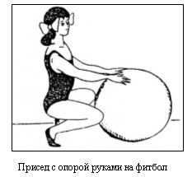
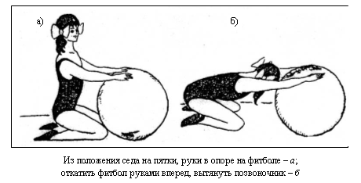
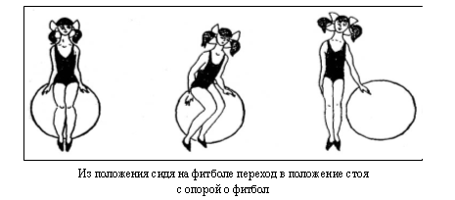
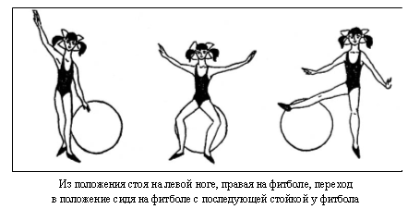
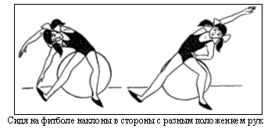
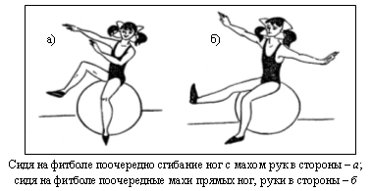
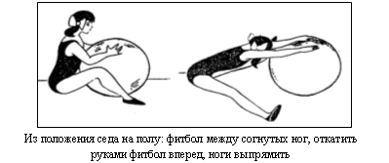
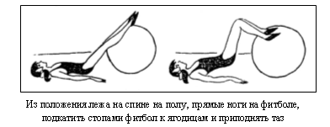
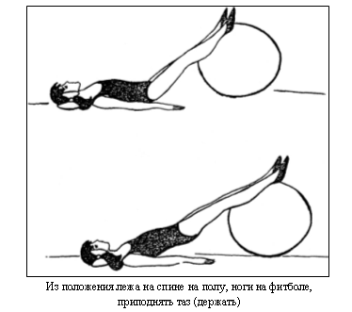
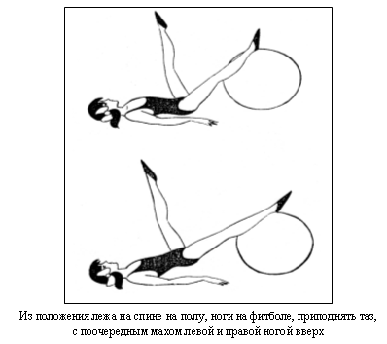
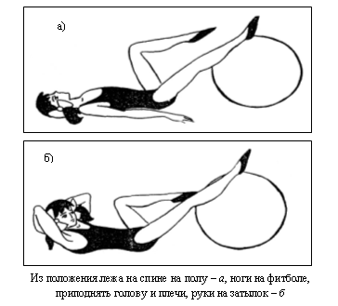
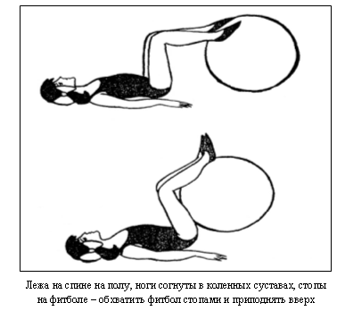
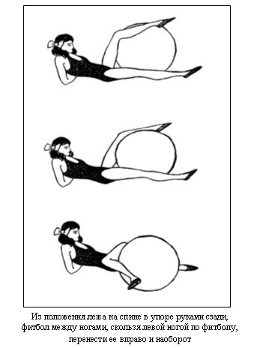
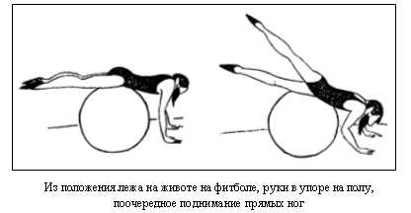
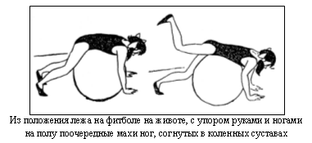
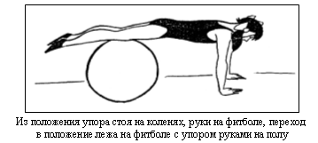
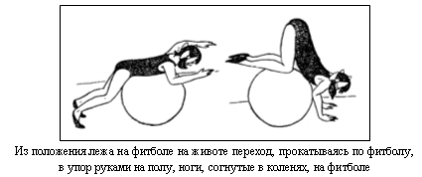
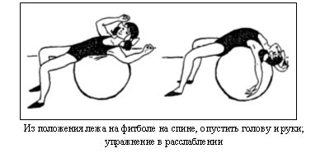
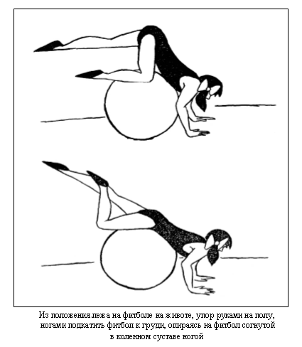
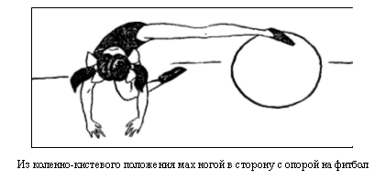
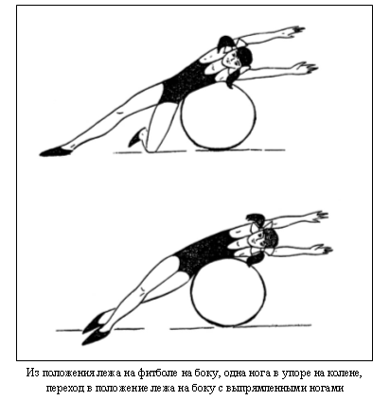
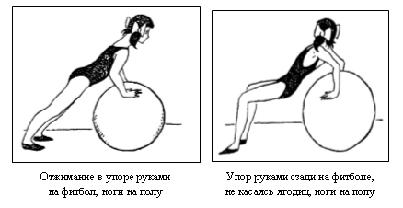
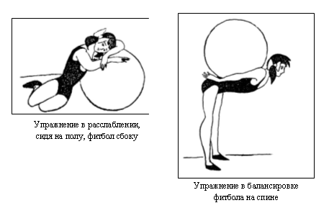
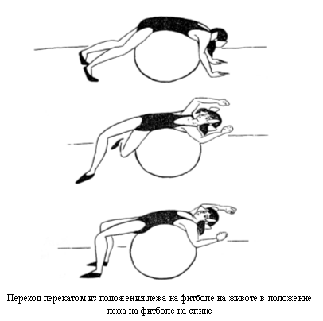
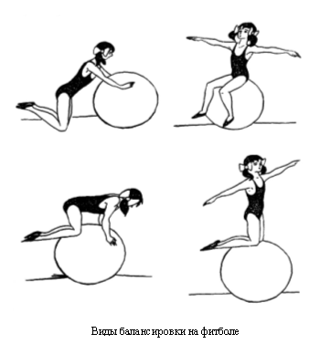
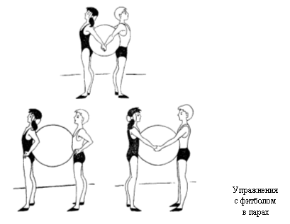

Приложение 2
Примерные комплексы дыхательной гимнастики
Послушаем свое дыхание
Цель: учить детей прислушиваться к своему дыханию, определять тип дыхания, его глубину, частоту и по этим признакам - состояние организма.
Исходное положение - стоя, сидя, лежа (как удобно в данный момент). Мышцы туловища расслаблены.
В полной тишине дети прислушиваются к собственному дыханию и определяют:
• куда попадает воздушная струя воздуха и откуда выходит;
• какая часть тела приходит в движение при вдохе и выдохе (живот, грудная клетка, плечи или все части - волнообразно);
• какое дыхание: поверхностное (легкое) или глубокое;
• какова частота дыхания: часто происходит вдох-выдох и спокойно с определенным интервалом (автоматической паузой
• тихое, неслышное дыхание или шумное.
Данное упражнение можно проводить до физической г грузки или после, чтобы дети учились по дыханию определяется состояние всего организма.
Дышим тихо, спокойно и плавно
Цель: учить детей расслаблять и восстанавливать организм после физической нагрузки и эмоционального возбуждения; регулировать процесс дыхания, концентрировать на нем внимание с целью контроля за расслаблением своего организма и психики.
Исходное положение - стоя, сидя, лежа (это зависит от предыдущей физической нагрузки). Если сидя, спина ровная, глаза лучше закрыть.
Медленный вдох через нос. Когда грудная клетка начнет расширяться, прекратить вдох и сделать паузу, кто сколь сможет. Затем плавный выдох через нос (повторить 5-10раз)
Упражнение выполняется бесшумно, плавно, так, чтобы даже подставленная к носу ладонь не ощущала струю воздуха при выдыхании.
Подыши одной ноздрей
Цель: учить детей укреплять мышцы дыхательной систем носоглотки и верхних дыхательных путей.
Исходное положение - сидя, стоя, туловище выпрямлено, не напряжено.
Воздушный шар (дышим животом, нижнее дыхание)
Цель: учить детей укреплять мышцы органов брюшной полости, осуществлять вентиляцию нижней части легких, концентрировать внимание на нижнем дыхании.
Исходное положение - лежа на спине, ноги свободно вытянуты, туловище расслаблено, глаза закрыты. Внимание сконцентрировано на движении пупка: на нем лежат обе ладони. В дальнейшем данное упражнение можно выполнять стоя.
Выдохнуть спокойно воздух, втягивая живот к позвоночному столбу, пупок как бы опускается.
- Медленный, плавный вдох, без каких-либо усилий - живот медленно поднимается вверх и раздувается, как круглый шар.
- Медленный, плавный выдох - живот медленно втягивается к спине.
Повторить 4—10 раз.
Воздушный шар в грудной клетке (среднее, реберное дыхание)
Цель: учить детей укреплять межреберные мышцы, концентрировать свое внимание на их движении, осуществляя вентиляцию средних отделов легких.
Исходное положение - лежа, сидя, стоя. Руки положить на нижнюю часть ребер и сконцентрировать на них внимание.
Сделать медленный, ровный выдох, сжимая руками ребра грудной клетки.
- Медленно выполнять вдох через нос, руки ощущают распирание грудной клетки и медленно освобождают зажим.
- На выдохе грудная клетка вновь медленно зажимается двумя руками в нижней части ребер.
Примечание. Мышцы живота и плечевого пояса остаются неподвижными. В начальной фазе обучения необходимо помогать детям слегка сжимать и разжимать на выдохе и вдохе нижнюю часть ребер грудной клетки. Повторить 6-10 раз.
Воздушный шар поднимается вверх (верхнее дыхание)
Цель: учить детей укреплять и стимулировать верхние дыхательные пути, обеспечивая вентиляцию верхних отделов легких.
Исходное положение - лежа, сидя, стоя. Одну руку положить между ключицами и сконцентрировать внимание на них и плечах.
Выполнение вдоха и выдоха со спокойным и плавным поднятием и опусканием ключиц и плеч. Повторить 4-8 раз.
Ветер (очистительное, полное дыхание)
Цель: учить детей укреплять дыхательные мышцы всей дыхательной системы, осуществлять вентиляцию легких во всех отделах.
Исходное положение - лежа, сидя, стоя. Туловище расслаблено. Сделать полный выдох носом, втягивая в себя живот, грудную клетку.
1. Сделать полный вдох, выпячивая живот и ребра грудной клетки.
2. Задержать дыхание на 3-4 секунды.
3. Сквозь сжатые губы с силой выпустить воздух несколькими отрывистыми выдохами. Повторить 3-4 раза.
Примечание. Упражнение не только великолепно очищает (вентилирует) легкие, но и помогает согреться при переохлаждении и снимает усталость. Поэтому рекомендуется проводить его после физической нагрузки как можно чаще.
Радуга, обними меня
Цель: та же.
Исходное положение - стоя или в движении.
- Сделать полный вдох носом с разведением рук в стороны.
- Задержать дыхание на 3-4 секунд.
3. Растягивая губы в улыбке, произносить звук «с», выдыхая
воздух и втягивая в себя живот и грудную клетку. Руки сначала
направить вперед, затем скрестить перед грудью, как бы обни-
мая плечи; одна рука идет под мышку, другая на плечо.
Повторить 3-4 раза.
Ежик
Поворот головы вправо-влево в темпе движения. Одновременно с каждым поворотом вдох носом: короткий, шумный (как ёжик), с напряжением мышц всей носоглотки (ноздри двигаются и как бы соединяются, шея напрягается). Выдох мягкий, произвольный, через полуоткрытые губы. Повторить 4-8 раз.
Губы «трубкой»
- Полный выдох через нос, втягивая в себя живот и межреберные мышцы.
- Губы сложить «трубкой», резко втянуть воздух, заполнив им все легкие до отказа.
3.Сделать глотательное движение (как бы глотаешь воздух).
4. Пауза в течение 2-3 секунд, затем поднять голову вверх
и выдохнуть воздух через нос плавно и медленно. Повторить 4-6 раз.
Ушки
Покачивая головой вправо-влево, выполнять сильные вдохи. Плечи остаются неподвижными, но при наклоне головы вправо-влево уши как можно ближе к плечам. Следить, чтобы туловище при наклоне головы не поворачивалось. Вдохи выполняются с напряжением мышц всей носоглотки. Выдох произвольный.
Повторить 4-5 раз.
Пускаем мыльные пузыри
- При наклоне головы к груди сделать вдох носом, напрягая мышцы носоглотки.
- Поднять голову вверх и спокойно выдохнуть воздух через нос, как бы пуская мыльные пузыри.
- Не опуская головы, сделать вдох носом, напрягая мышцы носоглотки.
4. Выдох спокойный через нос с опущенной головой.
Повторить 3-5 раз.
Язык «трубкой»
- Губы сложены «трубкой», как при произношении звука «о». Язык высунуть и тоже сложить «трубкой».
- Медленно втягивая воздух через «трубку» языка, заполнить им все легкие, раздувая живот и ребра грудной клетки.
3. Закончив вдох, закрыть рот. Медленно опустить голову так, чтобы подбородок коснулся груди. Пауза - 3-5 секунд.
4. Поднять голову и спокойно выдохнуть воздух через нос.
Повторить 4-8 раз.
Насос
1. Руки соединить перед грудью, сжав кулаки.
2. Выполнять наклоны вперед - вниз и при каждом пружинистом наклоне делать порывистые вдохи, такие же резкие и шумные, как при накачивании шин насосом (5-7 пружинистых наклонов и вдохов).
3. Выдох произвольный.
Повторить 3—б раз.
Примечание. При вдохах напрягать все мышцы носоглотки.
Приложение 3
Упражнения для релаксации
Этюд «Земля»
Исходное положение лежа на спине, руки вдоль туловища ладонями вверх, глаза закрыты. Словесное сопровождение: «Земля зимой застывшая, неподвижная, отдыхает после лета, накрылась теплым снежным одеялом и спит».
Дети лежат в позе расслабления 60-90 секунд.
Следующая фраза: «И вот наступила весна, земля просыпается, оживает и расцветает первыми подснежниками». Дети потягиваются, поднимают руки вверх, играют пальчиками, затем поднимаются и улыбаются друг другу.
Поза абсолютного покоя
Исходное положение - лежа на спине, руки вдоль тела ладонями вверх, глаза закрыть, пятки сомкнуть, носки ступней лежат свободно. Начать с сознательного расслабления мышц тела - от кончиков пальцев ног постепенно расслабляются ступни, голени, колени, бедра и т. д.
Сопроводительные слова под музыку: «Пальцы ног расслаблены, стопы расслабляются; голени, колени расслабляются; бедра, живот расслабляются; спина, поясница, лопатки расслабляются; пальцы рук, кисти расслабляются; предплечья, плечи, шея расслабляются. Расслабляются подбородок, щеки, губы, глаза, брови и лоб. Все тело расслаблено, ум спокоен. Переносимся в то место, которое нам нравится: берег моря или озера, зелена лужайка в лесу. Наслаждаемся теплыми лучами солнца, ароматом цветов, дуновением ветерка». Выход из позы: «Откройте глаза, пошевелите пальцами ног и рук, сделайте глубокий вдох, руки за голову, потянитесь и на выдохе сядьте». Время расслабления 3 мин. «Медуза».
Исходное положение - сидя по-турецки на пятках или лежа, глаза закрыты. Дыхание медленное. Тело расслабляется до полноты «размягчения» мышц.

«Трясучка» или «Вибрация»
(Стимулирует обменные процессы.)
Исходное положение - стоя. Полностью расслабить тело и потрясти всеми его частями, стараясь, чтобы завибрировали даже внутренние органы.
«Цветок»
(Упражнение направлено на достижение дыхательной релаксации, в результате медленного вдоха носом происходит расслабление гладкой мускулатуры бронхов.)
Исходное положение - стоя, руки опущены, глаза закрыты, делается медленный вдох, будто вдыхая аромат цветка.

«Лотос» (Йога)
(Собирает внимание и силу внутри, укрепляем мышцы туловища, направляет энергию в позвоночник, дает свободу дыхания.)
Исходное положение – сидя на полу, скрестив ноги. Взять стопу одной ноги и положить её на бедро другой ноги подошвой вверх. Другую стопу так же положить на противоположное бедро. Со вдохом потянуть макушку вверх и выпрямить спину. Если пока не получается уложить обе стопы, то положить только одну ногу или просто скрестить ноги и оставить на полу. Закрыть глаза и посидеть тихо, слушая звук своего дыхания и биения сердца.
«Малыш» (Йога)
(Развивает подвижность суставов, успокаивает ум)
Сидя на полу со скрещенными ногами, обнять своё колено одной рукой, а второй придерживать голень, как будто держишь в руках малыша. Покачать ногой из стороны в сторону и почувствовать, как вращается в разных направлениях тазобедренный сустав. Затем взяться за пятку и потянуть ногу вверх, выпрямляя колено, как будто подбрасываем малыша вверх. Затем поменять ноги.

«Бабочка» (Йога)
(Развивает подвижность суставов, успокаивает ум.)
Сидя на полу, развести колени в разные стороны и соединить стопы,чуть прижимая подошвы вместе. Стараться выпрямиться – для этого можно взяться руками за стопы и потянуться вперед-назад-влево-вправо. Прикрыть глаза и легонько пошевелить коленями, как крыльями бабочки, вверх-вниз.

«Черепашка» (Йога)
(Развивает подвижность тазобедренных суставов, успокаивает дыхание и ум, делает мышцы спины и ног длинными и ластичными.)
Сидя на полу, согнуть ноги в коленях и чуть развести стопы в стороны. С выдохом наклониться вперед и нырнуть руками под колени. Наклоняясь с каждым выдохом всё ниже и вытягивая руки в стороны. Если получиться, опустить лоб или подбородок на пол. Затем попробовать соединить руки сзади, а лодыжки скрестить над головой.

Приложение 4
Гимнастика для пальчиков
(пальчиковые игры для детей 4-7 лет)
1.КАПИТАН
Концы пальцев направить вперед, прижать руки ладонями друг к другу, слегка приоткрыв. Проговария стишок, показывать, как лодка качается на волнах, а затем плавными движениями рук - сами волны. Потом по тексту стиха показать чайку, скрестив руки, соединив ладони тыльной стороной и помахать пальцами, сжатыми вместе. Выпрямленными ладонями с пальцами, прижатыми друг к другу изобразить рыбок. Плавными движениями ладоней показать, как рыбы плывут в воде.
Я плыву на лодке белой
По волнам с жемчужной пеной.
Я - отважный капитан,
Мне не страшен ураган.
Чайки белые кружатся,
Тоже ветра не боятся.
Лишь пугает птичий крик
Стайку золотистых рыб.
И, объездив чудо-страны,
Посмотрев на океаны,
Путешественник-герой,
К маме я вернусь домой.
2.ДОМИК
Проговаривая этот стишок, сопровождайте его движениями рук. Пусть ребенок подражает Вашим действиям.
Под грибом - шалашик-домик, (соедините ладони шалашиком)
Там живет веселый гномик.
Мы тихонько постучим, (постучать кулаком одной руки о ладонь другой руки)
В колокольчик позвоним. (ладони обеих рук обращены вниз, пальцы скрещены; средний палец правой руки опущен вниз и слегка качается).
Двери нам откроет гномик,
Станет звать в шалашик-домик.
В домике дощатый пол, (ладони опустить вниз, ребром прижать друг к другу)
А на нем - дубовый стол. (левая рука сжата в кулак, сверху на кулак опускается ладонь правой руки)
Рядом - стул с высокой спинкой. (направить левую ладонь вертикально вверх, к ее нижней части приставить кулачок правой руки
большим пальцем к себе)
На столе - тарелка с вилкой. (ладонь левой руки лежит на столе и направлена вверх, изображая тарелку, правая рука изображает вилку:
ладонь направлена вниз, четыре пальца выпрямлены
и слегка разведены в стороны, а большой прижат к ладони)
И блины горой стоят –
Угощенье для ребят.
- ГРОЗА
Капли первые упали, (слегка постучать двумя пальцами каждой руки по столу)
Пауков перепугали. (внутренняя сторона ладони опущена вниз; пальцы слегка согнуть и, перебирая ими, показать, как разбегаются пауки)
Дождик застучал сильней, (постучать по столу всеми пальцами обеих рук)
Птички скрылись средь ветвей. (скрестив руки, ладони соединить тыльной стороной; махать пальцами, сжатыми вместе).
Дождь полил как из ведра, (сильнее постучать по столу всеми пальцами обеих рук)
Разбежалась детвора. (указательный и средний пальцы обеих рук бегают по столу, изображая человечков; остальные пальцы прижаты к ладони).
В небе молния сверкает, (нарисуйте пальцем в воздухе молнию)
Гром все небо разрывает. (барабанить кулаками, а затем похлопать в ладоши)
А потом из тучи солнце (поднять обе руки вверх с разомкнутыми пальцами)
Вновь посмотрит нам в оконце!
- БАРАШКИ
Ладони обеих рук опущены вниз. Локти разведены в разные стороны. Указательные пальцы и мизинцы обеих рук согнуты колечком и выдаются вперед, изображая рога барашков. Остальные пальцы прижаты к ладоням. Бодаться рогами, слегка ударяя согнутыми указательным пальцам и мизинцем одной руки об указательный палец и мизинец другой руки.
Захотели утром рано
Пободаться два барана.
Выставив рога свои,
Бой затеяли они.
Долго так они бодались,
Друг за друга все цеплялись.
Но к обеду, вдруг устав,
Разошлись, рога подняв.
- МОЯ СЕМЬЯ
Поднять руку ладонью к себе и в соответствии с текстом стиха в определенной последовательности пригибать пальцы, начиная с безымянного, затем мизинец, указательный палец, средний и большой.
Знаю я, что у меня
Дома дружная семья:
Это - мама,
Это - я,
Это - бабушка моя,
Это - папа,
Это - дед.
И у нас разлада нет.
- КОШКА И МЫШКА
Мягко кошка, посмотри,
Разжимает коготки.
(пальцы обеих рук сжать в кулак и положить на стол ладонями вниз;
затем медленно разжать кулаки, разводя пальцы в стороны, показывая,
как кошка выпускает коготки; при выполнении движений кисти рук
отрываются от стола, затем кулак или ладонь снова кладутся на стол)
И легонько их сжимает –
Мышку так она пугает.
Кошка ходит тихо-тихо,
(ладони обеих рук лежат на столе; локти разведены в разные стороны; кошка (правая рука) крадется: все пальцы правой руки медленно шагают по столу вперед. Мышка (левая рука) убегает: пальцы другой руки быстро движутся назад).
Половиц не слышно скрипа,
Только мышка не зевает,
Вмиг от кошки удирает.

Приложение 5
Подвижные игры с фитболами
ЗАЙЦЫ И ВОЛК
Мячи врассыпную разбросаны по залу. Дети — «зайцы» скачут на двух ногах по залу, воспитатель при этом приговаривает следующие слова: Зайцы скачут: скок, скок, скок На зеленый на лужок, Травку щиплют, кушают, Осторожно слушают: Не идет ли волк?
Воспитатель кричит: «Волк!» Все зайцы должны быстро спрятаться за свой домик-мяч.
БАРМАЛЕЙ И КУКЛЫ
Злодей Бармалей хочет поймать множество кукол для своего театра. Все дети — «куклы» живут в своих домиках (сидят на своих мячах). Между домиками ходит Бармалей. Куклы дразнят Бармалея, перебегают из домика в домик со словами:
Мы веселые ребята,
Любим бегать и играть.
Ну попробуй нас поймать.
Задача Бармалея — поймать озорных кукол.
ДРАКОН КУСАЕТ ХВОСТ
Дети становятся друг за другом и крепко держатся за впередистоящего ребенка. В руках первого ребенка мяч-«голова дракона», последний ребенок — «хвост». «Голова» должна поймать свой «хвост», дотронувшись до него мячом. Важно, чтобы «тело дракона» при этом не разорвалось. Игра проходит гораздо интереснее, если в ней участвуют две команды, то есть «два дракона».
НАЙДИ СВОЙ МЯЧ
Играют две команды: одна сидит на мячах, другая стоит у нее за спиной. По сигналу сидящие дети встают, с закрытыми глазами делают 6—8 шагов от мяча, поворачиваются 3 раза вокруг своей оси. В это время стоящие дети передают мячи из рук в руки между собой. По сигналу «Стоп!» дети первой команды открывают глаза и как можно быстрее пытаются отыскать свой мяч и сесть на него.
ПИНГВИНЫ НА ЛЬДИНЕ
Дети-«пингвины» бегают свободно по залу. Мячи-«льдины» в произвольном порядке разбросаны на полу. Водящий ребенок-«охотник» пытается поймать «пингвинов» и запятнать их. Если «пингвин» забрался на «льдину», то есть сидит на мяче, не касаясь при этом пола ногами, ловить его не разрешается.
НЕ ПРОПУСТИ МЯЧ
Дети стоят по кругу, держась руками за плечи, образуя глухую стену. В центре этого круга водящий с мячом. Задача водящего — выбить мяч из круга.
На эти слова все «комарики» должны сесть на свои мячи. Другой ребенок-«лягушка» выскакивает из-за своей кочки и пытается поймать «комариков».
УТКИ И СОБАЧКА
Игра проводится как и предыдущая. Дети, имитируя уток, подходят к «собаке», которая лежит у себя в конуре. Воспитатель вместе с детьми говорит: Ты, собачка, не лай, Наших уток не пугай. Утки наши белые Без того несмелые.
При этом непослушная «собачка» выскакивает и догоняет уток, которые убегают на свои мячи и садятся на них.
ТУЧИ И СОЛНЫШКО
Воспитатель выбирает мяч-«солнышко», а все остальные — мячи-«тучки». Игра средней подвижности, проходит в спокойном темпе. Все дети врассыпную спокойно ходят по залу и катают перед собой мячи. Воспитатель говорит следующие слова: «Тучи по небу ходили, красно солнышко ловили». Дети отвечают хором: «А мы солнышко догоним, а мы красное поймаем».
«Солнышко» останавливается и говорит: «А я тучек не боюсь! Я от серых увернусь!» После этих слов «солнышко» пытается вместе со своим мячом «укатиться за горизонт», «тучки» должны своими мячами сбить «солнышко» и не дать ему спрятаться.
УТКИ И ОХОТНИК
Двумя полосками на полу обозначается с одной стороны «озеро», с другой «камыши». В «камышах» сидит охотник. Дети-«утки» в положении на четвереньках толкают мяч головой до «камышей». Воспитатель при этом говорит следующие слова:
Ну-ка, утки,
Кто быстрей
Доплывет до камышей?
Самой ловкой
За победу
Сладкое дадут к обеду.
После того, как ведущий проговорит все слова, «охотник» может сбивать «уток» своим мячом. Награждается та «утка», которая благополучно добралась до «камышей».
ЛИСА И ТУШКАНЧИКИ
Выбирается один ребенок-«лиса», задача которого — переловить всех других детей-«тушканчиков». Воспитатель объявляет: «День!», и тогда все «тушканчики» прыгают на своих мячах по всему залу, кто куда хочет. Как только звучит команда «Ночь!» — все «тушканчики» замирают, приняв ту позу, в которой их застала команда. «Лиса» может съесть любого, кто шевелится.
ЛОШАДКА, ОСЛИК И ПОДКОВА
Дети сидят на своих мячах и покачиваются в такт словам. Первые две строчки ведущий идет по кругу, а на слове «ножку» дотрагивается до ближнего ребенка, который будет «осликом». На остальные слова «ослик» скачет за спинами детей, держа мяч-«подкову» над головой. С последним словом «ослик» останавливается между двумя играющими, которые бегут за спинами детей, кто быстрее схватит подкову.
Звонкою подковкой
Подковали ножку.
Выбежал с обновкой
Ослик на дорожку.
Новою подковкой
Звонко ударял
И свою подковку
Где-то потерял.

ЦАПЛЯ И ЛЯГУШКИ
Длинной веревкой посреди зала обозначается болото. В нем живет «цапля». Другие дети группы — «лягушки» прыгают на мячах по болоту и говорят:
Мы веселые лягушки,
Мы зеленые квакушки,
Громко квакаем с утра:
Ква-ква-ква,
Да ква, ква, ква!
«Лягушки» останавливаются, замирают и внимательно слушают слова цапли, которая ходит вокруг болота, высоко поднимая ноги, и говорит:
По болоту я шагаю,
И лягушек я хватаю.
Целиком я их глотаю.
Вот они, лягушки,
Зеленые квакушки.
Берегитесь, я иду,
Я вас всех переловлю.
После этих слов «цапля» должна поймать как можно больше прыгающих лягушек.
УГАДАЙ, КТО СИДИТ НА МЯЧЕ
Дети стоят в кругу. Ведущий с закрытыми глазами находится в центре круга. Играющие перекатывают мяч за спинами, при этом считая до десяти. Ребенок, который получил мяч на счет «десять», быстро садится на него. Ведущий пытается отгадать по форме рук и голосу, кто сидит на мяче. Ведущий. Ну-ка, руки покажи, мячик у тебя, скажи?
Играющий ребенок(по возможности изменив голос). Ты глаза не открывай, а по слуху отгадай. Кто я?
УСПЕЙ ПЕРЕДАТЬ
Дети стоят по кругу и по команде начинают передавать мяч из рук в руки. По команде «Стоп!» мяч останавливается на каких-либо двух играющих. Остальные дети хором кричат: «Раз, два, три — беги!». Один ребенок бежит вправо за кругом играющих, другой влево; считается выигравшим тот, кто быстрее вернется к мячу.
БЫСТРАЯ ГУСЕНИЦА
Играют две команды детей. Каждая команда — это «гусеница», где все участники соединяются друг с другом с помощью мячей, которые они удерживают между собой туловищем. По команде, кто быстрее доберется до финиша, дети начинают движение гусеницы. Выигрывает самая быстрая команда, не разорвавшая «гусеницу» и не уронившая мяч.
БЕЗДОМНЫЙ ЗАЯЦ
Мячи врассыпную лежат по залу на один меньше, чем количество игроков в зале. Все дети: «зайцы» бегают по залу. По команде воспитателя «Все в дом!» — дети садятся на любой из мячей. «Бездомным зайцем» является тот ребенок, который не занял мяч. Он выбывает из игры. В каждой последующей игре количество мячей сокращается на один.

ПРОТИВОПОЛОЖНЫЕ ДВИЖЕНИЯ
Упражнение на концентрацию внимания. А) Дети становятся в две шеренги друг против друга одновременно под музыку на начало каждого такта исполняют два противоположных движения. Одна шеренга делает приседание за мяч и выпрямление подъемом на носки, а другая, наоборот, выпрямление с подъемом на носки и приседание за мяч.
Б) То же заранее, выполняется сидя на мячах. Одна шеренга делает хлопок над головой и хлопок по бедрам, а другая, наоборот, по бедрам и над головой.
«СТОП, ХОП. РАЗ»
Так же игра на концентрацию внимания. Дети иду по кругу друг за другом, отбивая мяч от пола. На сигнал «Стоп» останавливаются и стоят в течение 3 сек, затем 5, 10 сек. На сигнал «Хоп» — двигаются поскоком, мяч держа перед собой, а когда звучит «Раз» поворачиваются вокруг своего мяча и продолжаю движение в первоначальном направлении. Из игры выходит тот, кто ошибается и кто шевелится при сигнале «Стоп».

Приложение №6

Упражнения с гимнастической палкой
- И. п. - ноги вместе, держа палку за концы, отвести ее за плечи на уровне лопаток. Подняться на носки, руки вверх, посмотреть на палку. Вернуться в И. п. опуститься на всю ступню.
- И. п. - ноги слегка расставлены, ступни параллельно, палка за плечами. Руки поднять вверх, поворот туловища вправо (ноги от пола не отрывать), палку вперед, посмотреть на палку, палку вверх, вернуться в и. п. То же в левую сторону.
- И. п. - сесть на пол, прямые ноги вместе, носки оттянуты, палка за плечами, спина прямая, смотреть вперед. Выпрямить руки вверх, посмотреть на палку. наклониться вперед, палкой коснуться ног, ноги не сгибать, голову приблизить к ногам. Выпрямиться, палку вверх. Опустить палку за плечи.
- И. п. - лечь на спину, ноги вместе, носки оттянуты, руки с палкой вверх за головой, палка касается пола. Подтянуть согнутые ноги к груди, палку к коленям. Выпрямить ноги, руки с палкой поднять вверх.
- И. п. - лежа на животе, ноги вместе, носки оттянуты, руки с палкой впереди на полу. Поднять палку вверх, посмотреть на нее. Опустить палку вниз.
- И. п. - стоя, ноги вместе. Руки на поясе, палка на полу справа. Прыжки через палку вправо и влево. Ходьба на месте.
- И. п. - стоя, ноги слегка расставлены, ступни параллельно, палка в руках внизу. Подняться на носки, руки поднять вверх, посмотреть на палку. Опуститься на всю стопу, руки вниз.

Упражнения на гимнастической скамейке
- И.п.- сидя верхом на скамейке, руки на поясе. Руки в стороны, руки за голову, руки в стороны, и.п.(6-7 раз)
- И.п.- сидя на скамейке верхом, руки на поясе. Руки в стороны-наклон вправо(влево), выпрямиться, руки в стороны. Вернуться в исходное положение.(6 раз)
- И.п.- лежа перпендикулярно к скамейке, ноги прямые, хват руками за края скамейки;1-2 поднять прямые ноги вверх;3-4 вернуться в и.п.(6-7 раз)
- И.п.- стоя лицом к скамейке, руки вдоль туловища.1-шаг правой ногой на скамейку;2-шаг левой ногой на скамейку. Поворот кругом.(6-7 раз).
- И.п.- стоя боком к скамейке, руки произвольно. На счет 1-8 прыжки на двух ногах вдоль скамейки; поворот кругом и повторение прыжков.
- Ходьба в колонне по одному между скамейками.

Упражнения с обручем
1. И.п.- основная стойка, обруч вниз. 1-обруч вперед;2-обруч вверх; 3-обруч вперед; 4-вернуться в исходное положение(4-5раз)
2. И.п.- стойка ноги на ширине плеч, обруч на груди, хват рук с боков, 1-поворот туловища вправо(влево),обруч вправо, руки прямые; 2-вернуться в исходное положение.(6 раз)
3. И.п.- основная стойка. Хват рук с боков, обруч на груди. 1 –присесть, обруч вынести вперед; 2-вернуться в исходное положение(5-6 раз)
4. И.п.- стойка ноги на ширине плеч, обруч внизу. 1-обруч вверх; 2- наклон вперед к правой(левой) ноге; 3-выпрямиться, обруч вверх; 4-и.п.(5-6раз)
5. И.п. – основная стойка около обруча, руки произвольно. Прыжки на двух ногах вокруг обруча в обе стороны в чередовании с небольшой паузой. Повторить 2-3 раза.

Упражнения с мячом большого диаметра
1. И. п. – основная стойка, мяч внизу. 1 – мяч на грудь; 2 – мяч вперед, руки прямые; 3 – мяч вверх; 4 – исходное положение (6–8 раз).
2. И. п. – стойка ноги врозь, мяч в согнутых руках у груди. 1–3 – наклониться к правой ноге, прокатить мяч от одной ноги к другой; 4 – выпрямиться, в исходное положение (5–6 раз).
3. И. п. – стойка ноги на ширине ступни, мяч внизу. 1–2 – присесть, мяч вперед; 3–4 – встать, вернуться в исходное положение.
4. И. п. – стойка ноги врозь, мяч в согнутых руках у груди. Броски мяча вверх и ловля его двумя руками; броски мяча о пол и ловля его двумя руками. Броски мяча вверх и о пол чередуются (по 8–10 раз).
5. И. п. – стойка на коленях, мяч перед собой на полу. 1–4 – катание мяча вправо вокруг туловища, помогая руками. То же влево (по 3 раза).
6. И. п. – основная стойка, мяч внизу. 1 – правую ногу назад на носок, мяч вверх; 2 – исходное положение. То же левой ногой (6 раз).

Упражнения с малым мячом
1. И. п. – стойка ноги на ширине ступни, мяч в правой руке. 1 – руки вперед, переложить мяч в левую руку; 2 – руки за спину; 3 – руки вперед, мяч в левой руке; 4 – исходное положение. То же, мяч в левой руке (5–6 раз).
2. И. п. – стойка ноги на ширине ступни, мяч в правой руке. 1 – присесть, ударить мячом о пол и поймать его (6–7 раз).
3. И. п. – сидя ноги врозь, мяч в правой руке. 1 – руки в стороны; 2 – наклониться вперед к левой ноге, коснуться мячом носка; 3 – руки в стороны; 4 – исходное положение. То же к правой ноге (6 раз).
4. И. п. – стойка ноги на ширине плеч, мяч в правой руке. 1–2 – поворот вправо, ударить мячом о пол правой рукой, поймать двумя руками; 3–4 – исходное положение. То же с поворотом влево.
5. И. п. – стойка ноги на ширине плеч, мяч в правой руке. Подбросить мяч вверх правой и левой рукой (невысоко), поймать мяч двумя руками (8–10 раз).
6. И. п. – основная стойка, мяч в правой руке. Прыжки на правой и левой ноге с поворотом вокруг своей оси в чередовании с небольшой паузой.

Упражнения с кольцом (кольцеброс)
1. И. п. – основная стойка, кольцо в прямых руках перед собой хватом двумя руками за середину снаружи. 1–2 – повернуть кольцо выкрутом рук до положения обратным хватом; 3–4 – вернуться в исходное положение (5–7 раз).
2. И. п. – основная стойка, кольцо в обеих руках хватом руками за середину снаружи. 1 – присесть, кольцо вверх; 2 – вернуться в исходное положение (5–6 раз).
3. И. п. – стойка ноги на ширине плеч, кольцо в правой руке. 1 – руки в стороны; 2 – руки вверх, переложить кольцо в левую руку; 3 – руки в стороны; 4 – руки вниз (6–7 раз).
4. И. п. – стойка ноги на ширине ступни, кольцо в правой руке. 1 – поднять левую согнутую ногу, переложить под ней кольцо в другую руку; 2 – опустить ногу, руки вниз. То же правой ногой (6 раз).
5. И. п. – стойка ноги на ширине плеч, кольцо внизу хватом обеих рук за середину снаружи. 1 – прямые руки вперед; 2 – наклониться, коснуться кольцом пола; 3 – выпрямиться, кольцо вперед; 4 – исходное положение (6 раз).
6. И. п. – основная стойка, кольцо на голове, руки на поясе. 1 – шаг правой ногой вправо; 2 – приставить левую ногу; 3 – шаг левой ногой влево; 4 – приставить правую ногу, исходное положение (6–7 раз).

Упражнения с фитболом
1. И. п.- стоя ноги на ширине плеч, фитбол в руках перед собой. Повороты с фитболом вправо и влево с одновременным разгибанием рук в локтях.(6 раз)
2. И. п. - стоя ноги на ширине плеч. Поднять руки с фитболом вверх над головой и опустить вниз.(8 раз)
3. И. п. - сидя на фитболе, ноги вместе, руки в стороны, поочерёдное разгибание и сгибание рук к локтям (8 раз)
4. И. п. - сидя на фитболе, ноги вместе, руки на поясе. Поочерёдное поднимание и опускание плеч.(8 раз)
5. И.п. - сидя на фитболе, руки на поясе. Поочерёдное выставление правой и левой ноги вперёд назад.(8 раз)
6. И.п.- сидя на фитболе, руки на поясе. Поочерёдные наклоны головы вправо и влево.(6-8 раз)
7. И.п. -ноги на ширине плеч, фитбол держим на вытянутых руках над головой. Поочерёдные наклоны сверху вниз (ноги в коленях не сгибать)(6р.)
8. И.п. - сидя на фитболе, прыжки на месте.

Упражнения без предметов
1. И. п. – основная стойка, руки на поясе. 1–2 – поднимаясь на носки, руки через стороны вверх, потянуться; 3–4 – исходное положение (6 раз),
2. И. п. – стойка ноги на ширине плеч, руки за спину. 1 – руки в стороны; 2 – наклон вправо, руки вверх; 3 – выпрямиться, руки в стороны; 4 – вернуться в исходное положение (6 раз).
3. И. п. – стойка на коленях, руки на поясе. 1 – поворот вправо, правой рукой коснуться пятки левой ноги; 2 – вернуться в исходное положение. То же влево (6 раз).
4. И. п. – стойка в упоре на коленях, опираясь на ладони о пол. 1–2 – выпрямить колени, приняв положение упора согнувшись; 3–4 – вернуться в исходное положение (5–6 раз).
5. И. п. – лежа на животе, руки согнуты перед грудью. 1–2 – прогнуться, руки вынести вперед; 3–4 – исходное положение (6–7 раз).
6. И.п. – ноги на ширине плеч. Прыжки на месте.

Приложение №7

Кинезиологическая гимнастика
1 блок
Упражнения для развития межполушарного взаимодействия
Улучшают мыслительную деятельность, синхронизируют работу полушарий, способствуют улучшению запоминания, повышают устойчивость внимания, облегчают процесс письма.
- «Массаж ушных раковин». Уши сильно разотрем, и погладим, и помнем. Помассировать мочки ушей, затем всю ушную раковину. В конце упражнения растереть уши руками.
- «Качание головой». Покачаем головой – неприятности долой.
Дышать глубоко. Расправить плечи, закрыть глаза, опустить голову вперед и медленно раскачивать головой из стороны в сторону.
- «Кивки». Покиваем головой, чтобы был в душе покой. Медленные наклоны головы к плечам и «кивающие» движения вперед-назад.
- «Шея-подбородок». Опусти и головкой покрути. Поворачивать голову медленно из стороны в сторону, дышать свободно. Подбородок должен быть опущен как можно ниже. Расслабить плечи. Поворачивать голову из стороны в сторону при поднятых плечах с открытыми глазами.
- «Домик». Мы построим крепкий дом, жить все вместе будем в нем. Соединить концевые фаланги выпрямленных пальцев рук. Пальцами правой руки с усилием нажать на пальцы левой руки. Отработать эти движения для каждой пары пальцев.
- «Ладошка». С силой на ладошку давим, сильной стать ее заставим. Пальцами правой руки с усилием нажать на ладонь левой руки, которая должна сопротивляться. То же для другой руки.
- «Колечко». Ожерелье мы составим – маме мы его подарим. Поочередно перебирать пальцы рук, соединяя с большим пальцем последовательно указательный, средний и т.д. Упражнение выполняется в прямом (от указательного пальца к мизинцу) и в обратном порядке (от мизинца к указательному пальцу). Вначале упражнение выполняется каждой рукой отдельно, затем вместе.
- «Внимание». Чтоб внимательными быть – нужно на ладонь давить. Раскрыть пальцы левой руки, слегка нажать на точку концентрации внимания, расположенную в середине ладони, большим пальцем правой руки. При нажатии – выдох, при ослаблении – вдох. То же самое с правой рукой.
- «Поворот». Ты головку поверни, за спиной что? Посмотри. Повернуть голову назад и постараться увидеть предметы, находящиеся сзади.
- «Ладошки». Мы ладошки разотрем, силу пальчикам вернем. Костяшками сжатых в кулак пальцев правой руки двигать вверх-вниз по ладони левой руки. То же для правой руки.
- «Потанцуем». Любим все мы танцевать, руки-ноги поднимать. Поднять (не высоко) левую ногу, согнув ее в колене, и кистью (локтем) правой руки дотронуться до колена левой ноги, затем то же с правой ногой и левой рукой.
- «Дерево». Мы растем, растем, растем и до неба достаем. Сидя на корточках, спрятать голову в колени, колени обхватить руками. Это семечко, которое постепенно прорастает и превращается в дерево. Медленно подняться на ноги, распрямить туловище, вытянуть руки вверх. Подул ветер. Раскачивать тело, имитируя дерево.
- «Водолазы». Водолазами мы станем, жемчуг мы со дна достанем. Лечь на спину, вытянуть руки. По команде одновременно поднять прямые ноги, руки и голову. Держать позу максимально долго.
- «Отдохни» (для снятия эмоционального напряжения). Сам себя ты успокой, тихо песенку пропой. Сжать пальцы в кулак с загнутым внутрь большим пальцем. Делая вдох спокойно, не торопясь, сжать кулак с усилием. Затем, ослабляя усилие сжатия кулака, сделать вдох. Упражнение выполнять двумя руками одновременно.
2 блок.
Упражнения для развития творческого (наглядно-образного) мышления (правое полушарие).
- «Очищение». Нужно правильно дышать, чтоб внутри все очищать. Вдыхать левой ноздрей, выдыхая через правую ноздрю. На вдохе представить, как с воздухом «золотисто-серебристая» энергия проходит через левую ноздрю, левую часть горла, левую часть сердца и желудка и доходит до копчика. При выдохе «желтая больная энергия2 выходит через правую часть тела (печень, почки,, правая часть сердца, правую часть горла и правую ноздрю). Затем вдыхать правой ноздрей, а выдыхать левой. Цикл повторить три раза.
- «Позевай». Крепко зубки мы потрем, а потом сладко зевнем. Закрыть глаза. Массировать зоны соединения верхних и нижних коренных зубов указательными и средними пальцами одновременно справа и слева, сделать громкий, расслабляющий звук зевоты.
- «Руки». Рукам чтобы силу дать – нужно крепче их сжимать. Согнуть руки в локтях, сжимать и разжимать кисти рук, постепенно убыстряя темп. Выполнять до максимальной усталости кистей. Затем расслабить руки и встряхнуть.
- «Запястье». Чтоб сильна была рука – разотрем ее слегка. Обхватить левой рукой запястье правой руки и массировать. То же правой рукой.
- «Ладонь». На ладонь сильней нажми, силу ты в нее вотри. Фалангами сжатых в кулак пальцев производить движения по принципу «буравчика» на ладони массируемой руки. Руки поменять.
- «Полет». Мы как птицы полетим – сверху вниз мы поглядим. Стоя, сделать несколько взмахов руками, разводя их в стороны. Закрыть глаза, представить себе, что вы летите, размахивая крыльями.
- «Гибкость». Чтобы очень гибким стать – нужно ножки нам сгибать. Лежа на полу, коснуться локтем (кистью руки) колена, слегка приподнимая плечи и сгибая ногу.
- «Успокойся». Себя мы успокоим сами, мы постоим с закрытыми глазами. Сжать пальцы в кулак с загнутым внутрь большим пальцем. Делая выдох спокойно, не торопясь, сжимать кулак с усилием. Затем, ослабляя усилие сжатия кулака, сделать вдох. Упражнение выполнять двумя руками одновременно с закрытыми глазами.
3 блок.
Упражнения для развития абстрактно-логического мышления (левое полушарие). В результате упражнений улучшается память, повышаются интеллектуальные возможности, развиваются математические способности, активизируется работа головного мозга.
- «Язычок». Язычок вы покажите, на него все посмотрите. Движение языком вперед – назад.
- «Язычок». Нужно двигать язычком, он отплатит вам добром. Движение языка в разные стороны.
- «Ротик». Чтобы лучше нам жевать, нужно ротик открывать. Открыть рот и нижней челюстью делать резкие движения, сначала слева направо, затем наоборот.

4 блок.
Упражнения для профилактики нарушения зрения и активизации работы мышц глаз.
- «Глазки». Чтобы зоркими нам быть – нужно глазками крутить. Вращать глазами по кругу по 2-3- секунды.
- «Глазки». Зорче глазки чтоб глядели, разотрем их еле-еле. В течение минуты массировать верхние и нижние веки, не закрывая глаз.
- «Глазки». Нарисуем большой круг и осмотрим все вокруг. Глазами и выдвинутым языком делать совместные движения, вращая их по кругу (из стороны в сторону).
- «Глазки». Чтобы зоркими нам стать, нужно на глаза нажать. Тремя пальцами каждой руки легко нажать на верхнее веко соответствующего глаза и держать 1-2 секунды.
- «Глазки». Глазки влево, глазки вправо, вверх и вниз и все сначала. Поднять глаза вверх. Опустить глаза. Повернуть глаза в правую сторону, затем в левую сторону.
- «Глазки». Быстро-быстро поморгай – отдых глазкам потом дай. Быстро моргать в течение 1-2 минут.
- «Глазки». Нужно глазки открывать, чудо чтоб не прозевать. Широко открывать и закрывать глаза с интервалом в 30 секунд.
- «Глазки». Треугольник, круг, квадрат нарисуем мы подряд. Нарисовать глазами геометрические фигуры (круг, квадрат, треугольник) сначала по часовой стрелке, затем против.

5 блок.
Упражнения на дыхание.
- «Глубоко мы все подышим, сердце мы свое услышим». Сесть, вытянуть ноги и скрестить их. Кисти рук развернуть ладонями в стороны, переплести пальцы в замок и на уровне груди удобно вывернуть их. Расслабиться, закрыть глаза, глубоко дышать.
- «Глубоко мы все вздохнем и дыхание прервем. Вниз закрутим ушки, ушки-непослушки». Глубоко вздохнуть. Завернуть уши от верхней точки до мочки. Задержать дыхание. Выдохнуть с открытым сильным звуком «А-а-а» («У-у-у»).
- «Если медленно подышим, то весь мир вокруг услышим». Стоя, опустить руки, сделать быстрый вдох, притягивая руки к подмышкам ладонями вверх. Затем. Медленно вдыхая, опустить руки вдоль тела ладонями вниз.

Можно разбить эти блоки на комплексы.

Комплекс 1. Упражнения 30,5,6,7,25,23,34.
Комплекс 2. Упражнения 2,17,27,28,13,35
Комплекс 3. Упражнения 25,3,4,8,18,12,35.
Комплекс 4. Упражнения 29,24,17,20,19,21,14
Комплекс 5. Упражнения 31,9,24,10,11,22,36

Литература

- Мелехина Н.А. «Нетрадиционные подходы к физическому воспитанию детей в ДОУ. Санкт- Петербург. Детство-Пресс, 2012
- Соломенникова Н.М., Т.Н. Машина. Формирование двигательной сферы детей 3-7 лет. Фитбол-гимнастика. Конспекты занятий. Волгоград.2011.
- Горбатенко О.Ф., Кардаильская Т.А., Попова Г.П. «Физкультурно-оздоровительная работа в ДОУ». Волгоград, 2008
- Подольская Е.И. «Комплексы лечебной гимнастики для детей 5-7 лет». Волгоград, 2014
- Подольская Е.И. «Формы оздоровления детей 4-7 лет. Кинезиологическая и дыхательная гимнастики, комплексы утренних зарядок». Волгоград, 2014
- Анисимова Т.Г., Ульянова С.А., под редакцией Ереминой Р.А, «Формирование правильной осанки и коррекция плоскостопия у дошкольников». Волгоград, 2011
- Сочеванова Е.А. «Подвижные игры с бегом для детей 4-7 лет». Методическое пособие для педагогов ДОУ. Санкт-Петербург, ДЕТСТВО-ПРЕСС, 2012
- Занкина В. «Йога в кармане: детская практика». Москва, 2012
- Пензулаева Л.И. «Оздоровительная гимнастика. Комплексы упражнений для детей 3-7 лет» МОЗАИКА-СИНТЕЗ, Москва 2013.

